Los autómatas finitos deterministas nos permiten reconocer lenguajes regulares, en este caso se reconocerá un lenguaje para el manejo de conjuntos de enteros.

AFD PARA EL MANEJO DE CONJUNTOS DE ENTEROS

Lenguajes y Compiladores

Barreto Trujillo, Larry Steve 10200144

Ramos Tito, Alexander Martin 10200071

AFD PARA EL MANEJO DE CONJUNTOS

## PLANTEAMIENTO

Se pide implementar un reconocedor (AFD) para un lenguaje, lenguaje para el manejo conjunto de enteros, en el cual se podrá crear conjuntos, operar y comentar estos.

Para crear un comentario:

Luego que se introduzca dos “/” seguidos se considera todo lo siguiente a estos como un comentario.

Para crear comentarios:

* ***// Este es mi comentario***

Para crear un conjunto:

* ***CONJUNTO A*** // Se crea un conjunto A sin elementos.
* ***CONJUNTO B{4, 3}*** // Se crea un conjunto B inicializándolo con dos elementos.
* ***CONJUNTO A, B{4, 3}, C{8}***// Las variables del tipo CONJUNTO puede o no tener elementos

*Las variables son identificadores que no necesariamente son letras mayúsculas

* ***CONJUNTO miConjunto{1, 3}***

Para adicionar elementos a un conjunto:

* ***adicionar A{5, 1}*** // Se adiciona al conjunto A dos elementos.
* ***adicionar A{5, 1}, B{7}*** // Se puede adicionar elementos a varios conjuntos en una sentencia.

Para eliminar elementos de un conjunto:

* ***eliminar B{4}*** // Se elimina un elemento del conjunto B
* ***eliminar A{*}*** // Se elimina todos los elementos del conjunto A
* ***eliminar B{4}, A{*}*** // Se puede eliminar elementos a varios conjuntos en una sentencia.

Operaciones entre conjunto (con operadores):

* ***A = B + C*** // Se agregan los elementos de B y C a el conjunto A
* ***A = A + {8, 2}*** // Se puede operar con conjuntos sin identificador
* ***A = A – 3*** // Se puede eliminar solo algún elemento de un conjunto
* ***A = A + 5 + 7 + {9, 2} – 3*** // Se puede generar operaciones mixtas como adicionar y eliminar
* ***B = A * C*** // Operación de intersección de A y C

Operación de Imprimir:

* ***imprime A*** // Se imprime los elementos del conjunto A
* ***imprime {5, 1}*** // Se imprime los elementos del conjunto genérico sin identificador
* ***imprime A, B, {5, 1}*** // Se puede imprimir varios conjuntos en una sentencia

## AFD PARA RECONOCER EL LENGUAJE

Los separaremos en 6 partes, pero estas luego deben unirse para formar un solo AFD del lenguaje en estudio.

AFD – Comentarios

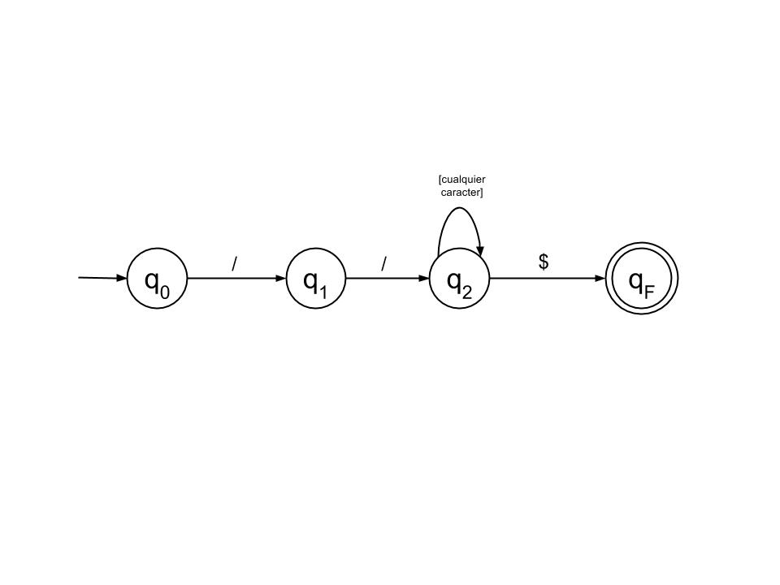

AFD – Declaración de variables conjunto

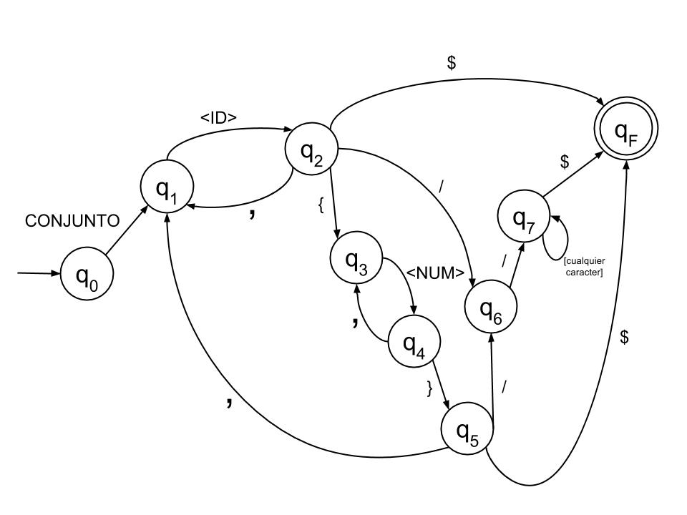

AFD – Operación adicionar

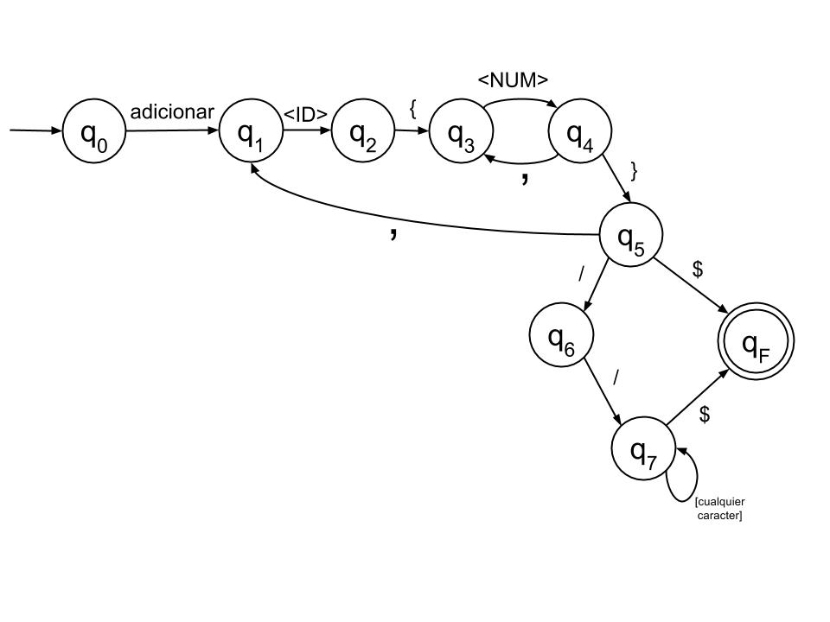

AFD – Operación eliminar

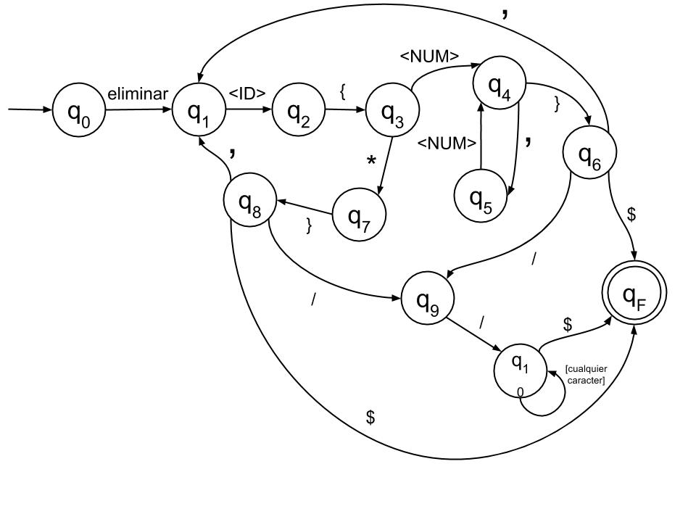

AFD – Operaciones con operadores

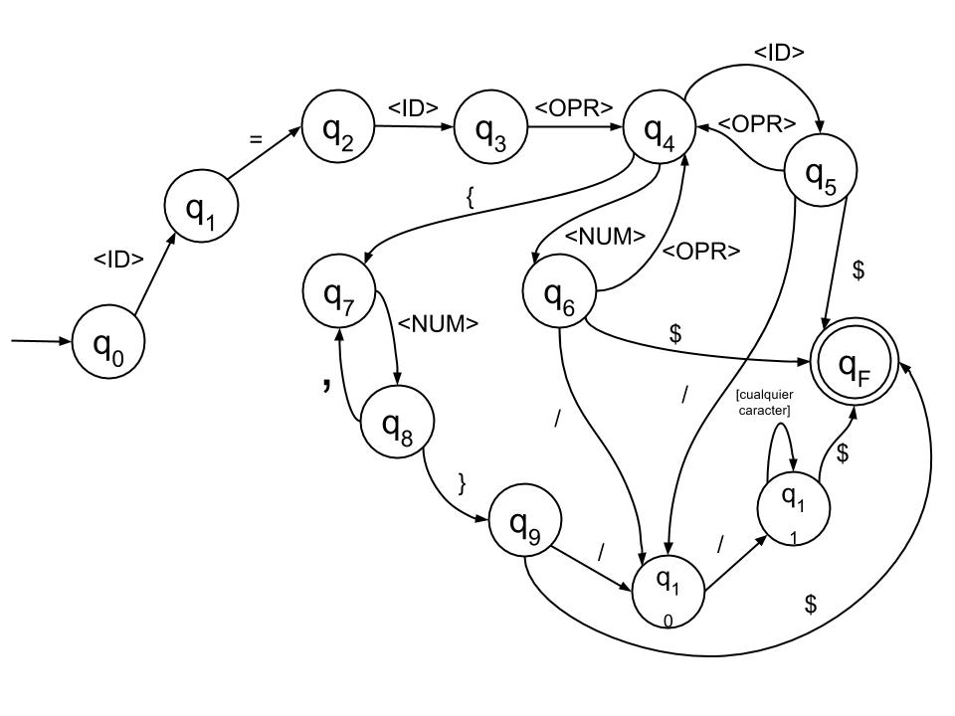

AFD – Operación imprimir

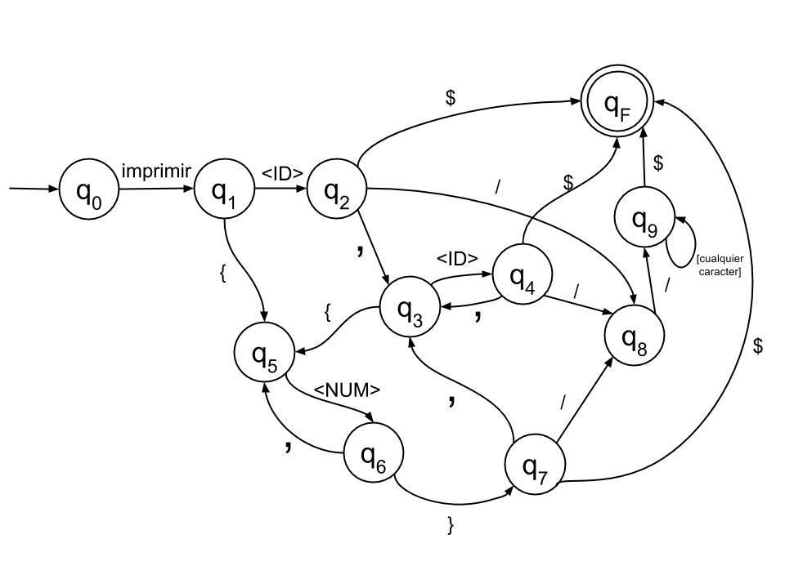

## PROGRAMA

El programa implementado para reconocer este lenguaje, se desarrolló con el lenguaje de programación Javascript, siguiendo los ejemplos que el profesor nos proporcionó.

La carpeta lc-reconocedor-tarea1 contiene todo el proyecto. El .zip que se ve, es el framework (bootstrap) usado para el Front-end del proyecto.

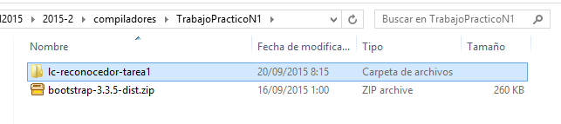

Para correr el proyecto solo consiste de hacer doble clic en el index.html y probar los comandos (cadenas candidatas).

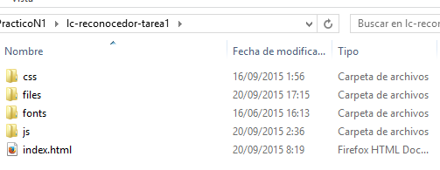

Los dos archivos JS contienen la parte fundamental del proyecto.

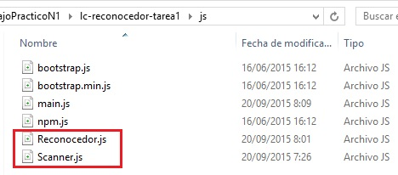

**MANUAL DE USO**

**1)** Primero ingresamos el comando de acuerdo al lenguaje establecido.

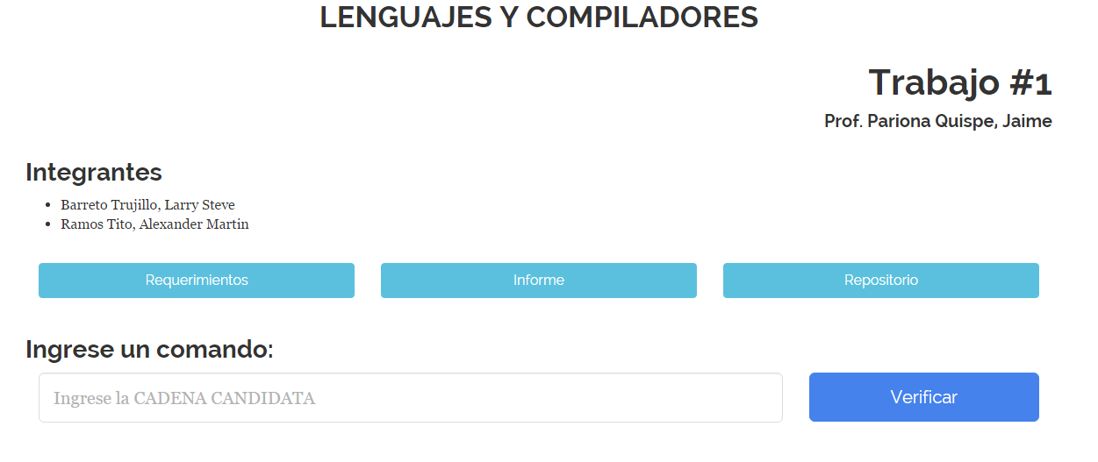

Conjunto de números  
enteros

Para que el comando ingresado sea correcto debe presentar la siguiente forma:

- CONJUNTO A, B {2,5}, C {4,7}  
- adicionar A{5,1}, B{7}  
- eliminar B{4}, A{*} // elimina 4 del conjunto B, elimina todo el contenido de A  
- A = B + C  
- A = A + {8,2}  
- A = A - 3  
- A = A + 5 + 7 + {9, 2} – 3 // adiciona 4 elementos y elimina uno  
- B = A * C // B copia la intersección de A y C  
- Imprime A, B, {5,1}

**2)** si el comando es correcto nos saldrá un mensaje de reconocimiento.

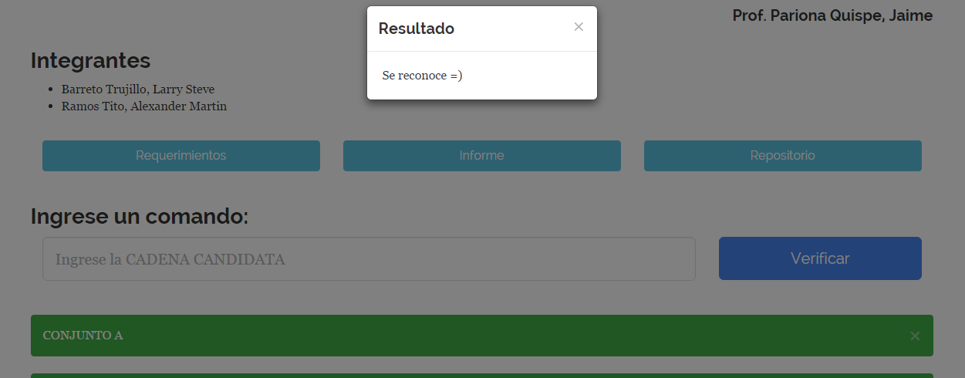

**3)** Si el comando no cumple con el lenguaje indicado anterior mente nos mostrara ¡Error!

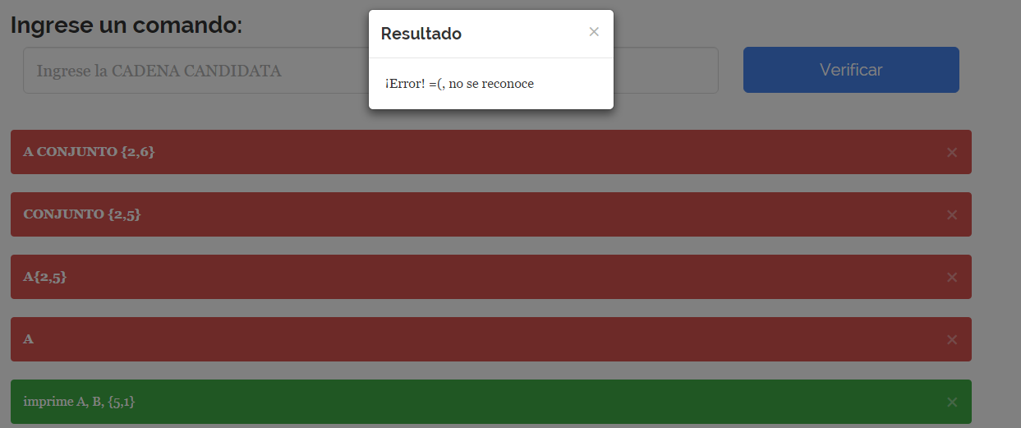

Después del mensaje se podrá ingresar nuevamente otro comando.

**4)** Los comentarios ingresados deben ir al comienzo o al final de cada comando.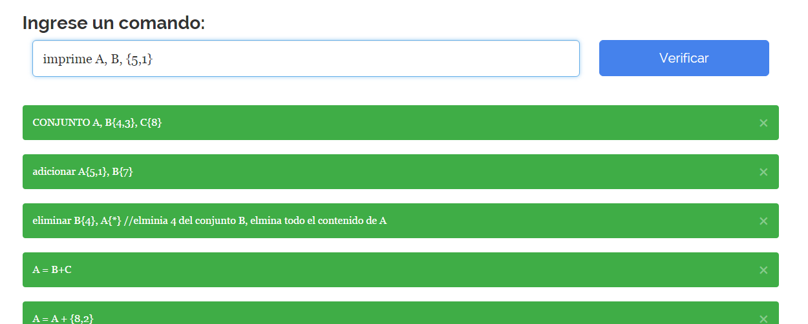

Comentario

## CÓDIGO FUENTE

Repositorio del Proyecto

<https://github.com/larrysbarretot/lc-reconocedor-tarea1>

Proyecto en línea (Usando Google Drive como host)

<https://goo.gl/7hhvmb>